Søborg, den 24.1.2023
Trafiksikkerhedsplan 2023
Bilag til høringssvar fra Inger Plum

Sikre ankomstzoner til skolerne

Indholdsfortegnelse
Indledning 1
Signaturforklaring 2
Bagsværd Skole 3
Buddinge Skole 4
Enghavegård Skole 5
Gladsaxe Skole 6
Grønnemose Skole 7
Mørkhøj Skole 9
Skovbrynet skole 10
Stengård Skole 11
Søborg Skole 12
Vadgård Skole 13
Kommentarer til 14
bilaget ANBEFALEDE SKOLERUTER 14

Indledning
Fysisk aktivitet op til skoletiden har vist en markant bedre indlæring i skolen. Derfor bør eleverne nudges til at gå eller cykle for at komme i skole. Hvis forældrene foretrækker at køre børnene i skole, skal de sættes af så langt væk fra skolen at de ikke generer de børn som cykler og går for at undgå at skabe utrygge betingelser for dem. Børn der kommer i bil, får dermed også en lille gåtur.
Langt flere børn cykler, hvis forældrene også cykler. Fra skoleledernes og kommunens side vil der således være et oplysningsarbejde med at fortælle om nye og trygge forhold omkring skolerne for cyklister, og om at cyklisme taler ind i 13 af de 17 verdensmål mm.

De sikre ankomstzoner er kun på et overordnet plan berørt i Trafiksikkerhedsplanen og slet ikke i bilaget om skoleruterne.
Til inspiration er der derfor hermed udarbejdet et forslag for hver enkel, kommunal grundskole for skabe sikre og trygge ankomstzoner baseret på, at biltrafik skal være adskilt fra gående og cyklister i overensstemmelse med afsnit 0.1.3, afsnit 2.1 og 2.2 i Trafiksikkerhedsplanen.
Forslagene for hver skole er hurtige, billige og nemme at gennemføre for de er i hovedsagen baseret på skiltning og eksisterende infrastruktur. Enkelte midterheller er tilføjet. Stadsarkitekten kan efterfølgende forskønne områderne om ønskeligt.
I samarbejde mellem færdelskontaktlærere og forvaltningen må der ses på de faktiske forhold for hver skole og finde hensigtsmæssige lokale løsninger.
De ændrede morgenrutiner, som nye sikre ankomstzoner medfører, vil kræve tilvænning, som kan afhjælpes med grundig information. Gentofte og Københavns Kommune med flere har allerede gennemført tilsvarende restriktioner for bilister omkring grundskolerne om morgenen. Hvis Gladsaxe Kommune at reducere biltrafikken og øge cyklismen, vil det kræve ændrede vaner hos bilisterne, som ofte vil være modstandere i begyndelsen, da deres hidtidige rettigheder vil blive indskrænket.

Omkring en del af skolerne er indrettet parkeringspladser på skolens grund eller lige ved hovedindgangen til et legepladsområde. Ingen biler skal have adgang til disse P-pladser i tidsrummet 7:30-8:30, hvor de fleste elever møder ind på skolen ifølge ideen om at bilfri ankomstzoner til skolerne er forbeholdt gående og cyklende elever og personale.
Der er busser og tog i gåafstand fra alle de kommunale grundskoler for de der ikke ønsker at gå eller cykle.
Specialhensyn til handikappede må udtænkes separat for hver skole og indgår ikke i dette idekatalog over indretningen af bilfrie ankomstzoner.

Ved Lundehusskolen i Emdrup på Bredelandsvej er der fx indført ”Indkørsel Forbudt for Motorkøretøjer” kl 7:30 – 8:30. Endvidere er der ”Parkering tilladt” i kun 15 min i tidsrummene 7 - 9 og 14 – 17, hvilket betyder at der ikke er fyldt op med parkerede beboer-biler i området. Det skaber trygge forhold uden biler og gode oversigtsforhold for de cyklende. Bildøre som åbnes i forbindelse med afsætninger skaber i særdeleshed utryghed. Derfor: Ingen biler og ingen afsætning i nærheden af skolerne.

Signaturforklaring
På kortene på de følgende sider over hver kommunal grundskoles omgivelser og ankomstzoner er indtegnet forskellige symboler som anført i tabellen herunder. De nye, foreslåede, sikre ankomstzoner kan i hovedsagen gennemføres ved skiltning. De valgte tidszoner herunder stemmer overens med Københavns Kommunes valg.
”Indkørsel forbudt for motorkøretøjer” i perioden 7:30 - 8:30 svarer til en ensretning i perioden 7:30 – 8:30.

Symbol |  | Betydning
A | Benyttes ikke | Indkørsel forbudt for motorkøretøjer
B |  | Indkørsel forbudt for motorkøretøjer i perioden 7:30-8:30
C | Benyttes ikke | Ensrettet
D | Benyttes ikke | Ensrettet i perioden 7-9
E | Benyttes ikke | Parkering forbudt
F |  | Parkering forbudt i perioden 7-9
G | Benyttes ikke | Stopforbud
H |  | Stopforbud i perioden 7-9

Bagsværd Skole

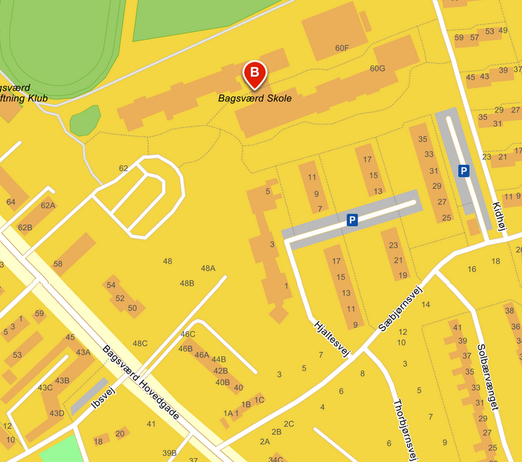

B
H
B, H

B

B, H

B, H

Adgangsvejen til parkeringsområdet kaldet ”62” er indgang til Bagsværd Skole Derfor bør det friholdes for biler om morgenen.

Skoleruterne på og ved Sæbjørnsvej kan sikres og gøres trygge ved indkørsel forbudt kl 7:30-8:30 på hele Sæbjørnsvej. Endvidere ”Indkørsel forbudt fra 7:30 – 8:30 fra Søbjørnsvej til Solbærvænget og Ulvebjerg, så alle biler kører mod syd. Ved også at indføre ”Stopforbud” fra 7 - 9 undgås utryghed ved biler der stopper for at sætte børn af og deraf åbnede bildøre, og ved biler som vender på de veje, som gående og cyklende eleverne benytter til skole. Der kommer således kun et begrænset antal biler i dette område syd for skolen.

Utrygheden ved skoleelever, som kommer fra Ibsvej og skal krydse Bagsværd Hovedgade, kan som foreslået løses med en midterhelle eller et lyssignal.

Buddinge Skole
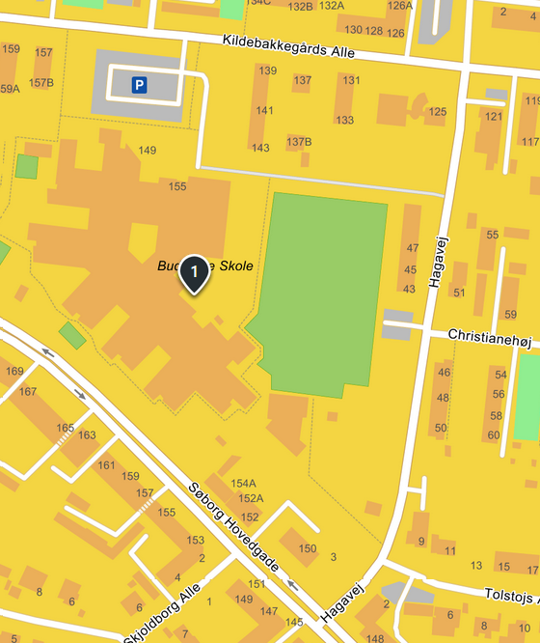
HHHHHH
B

På Hagavej kan der etableres et bump på hver side af stien, som går mod vest op til skolen, fx et bump med køreriller til bussen. Det vil tvinge bilerne ekstra ned i fart ved stien.

Alternativt kan Hagavej ensrettes med ”Indkørsel forbudt for motorkøretøjer” kl 7:30 – 8:30 på stykket mellem Christianehøj og Kildebakkegårds Alle. Så skal eleverne kun se efter biler fra den ene side og relativt få biler.
Hverken lærere eller forældre skal kunne komme i bil til P-pladsen ved skolen i tidsrummet 7:30-8:30 for det er den vej eleverne skal ind til cykelstativerne. Bilerne skal hverken have lov til at parkere eller til at stoppe der. På Kildebakkegårds Alle er der også et parkerings område ud for skolen. Heller ikke her skal bilerne have lov til at stoppe eller parkere, fordi der ikke skal være gående hverken elever eller forældre, der skal krydse cykelstien, når eleverne ankommer på cykel ad Kildebakkegårds Alles cykelsti.
Når cykelstativerne skal renoveres, skal de flyttes, så de ligger nærmest indgangen til skolen.

Enghavegård Skole

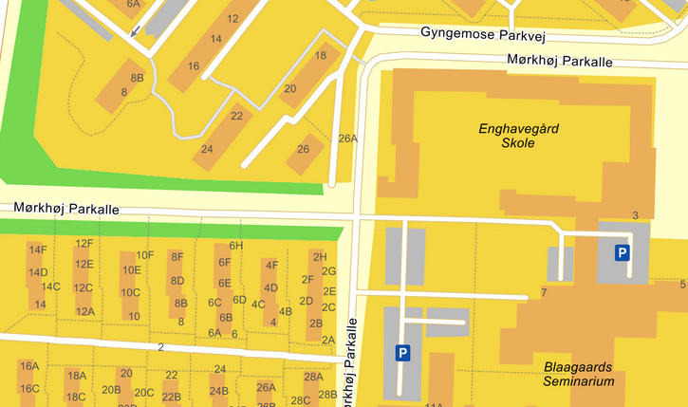

B, B, B

Begrundelse
Med Indkørsel forbudt i perioden 7:30-8:30 vil man undgå afsætning af elever, der bliver kørt i bil i hele indgangsområdet ved skolen, og de cyklende elever vil kunne komme uhindret frem til cykelstativerne.
Biler vil kunne parkere eller sætte af på de to parkeringspladser syd for Mørkhøj Parkalle. De der har ærinder i svømmehallen eller i seminariets bygninger, må vente til efter 8:30 eller bruge andre P-pladser.

Gladsaxe Skole

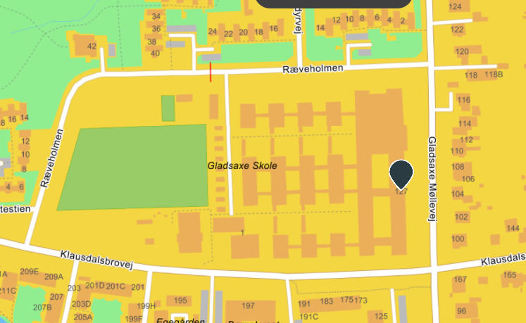

B

H
B

Begrundelse
Fra Ræveholmen og Skyttestien kan man komme ud. Det er også muligt at komme ind til beboelsen i området nord herfor via Kronhjortevej. Derimod skal Ræveholmen og Skyttestien ikke bruges til afsætning af elever fra biler, hvorfor der også er foreslået Stopforbud 7 - 9 på Skyttestien.

Fra Ærtemarken kan man både som cyklist og gående komme ud på Gladsaxe Møllevej. Den skolerute bliver benyttet af mange elever, men indgår ikke som ”anbefalet”. Den anbefalede benytter en omvej på op til 250 m, som ikke forekommer realistisk eller hensigtsmæssig.

Grønnemose Skole
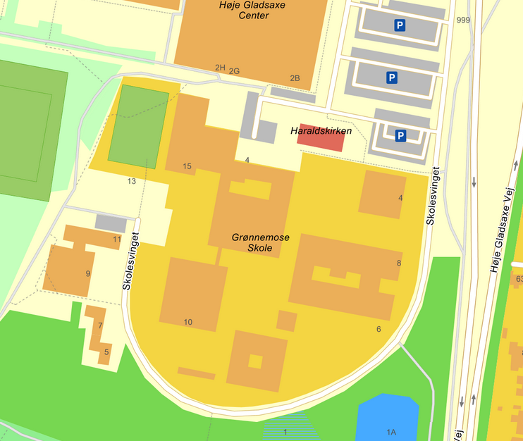
H

B H

Tiltag
Der er ikke en enkelt greb, som kan sikre trygge adgangsforhold til Grønnemose Skole for det er ikke muligt at cykle hele vejen til skolen uden at komme i karambolage med biler.
Høje Gladsaxe Torv fører direkte ned til Haraldskirken og skolen, men den er uden cykelsti eller cykelbane.
- Anlæg en cykelsti eller -bane i begge sider af Høje Gladsaxe Torv.
- Prioriter ligeud-cyklende folk frem for højresvingende biler i det lysregulerede kryds.

Kommer man som elev fra Skolesvinget, som også er uden cykelsti, er man tvunget ind over et P-pladsområde.
- Anlæg en cykelsti i begge sider af indkørselsvejen til sydligste P-pladsområde og gennem hele P-pladsområdet.
- Fjern P-pladserne vest for Haraldskirken permanent. De ligger i skolegården, hvor både gående og cyklende elever ankommer.
- Omdan Skolesvinget til cykelgade syd for det sydligste P-pladsområde.

De foreslåede stopforbud kan afhjælpe situationen her og nu, indtil der bliver anlagt cykelstier. Omdannelsen af Skolesvinget til cykelgade syd for det sydligste P-område er også en hurtig og nem løsning.
En af de anbefalede skoleruter går op ad trapper langs Haraldskirken. Det kan man ikke cykle på.

Mørkhøj Skole

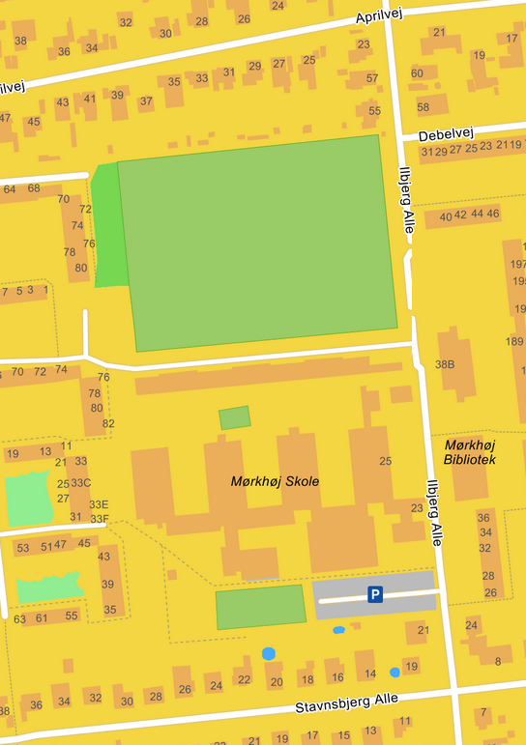

B

B
H
H
H

Ved at indføre stopforbud mellem de 3 ”H” på Stavnsbjerg Alle om morgenen sikres gode oversigtsforhold og mindre trafikal uro for cyklister og gående som skal ind på Ilbjerg Alle.
Der er ingen grund til at hverken lærere eller forældre benytter P-pladsen ved skolen i morgentiden. Der er offentlige P-pladser lige på den anden side af Mørkhøjvej.

Skovbrynet skole

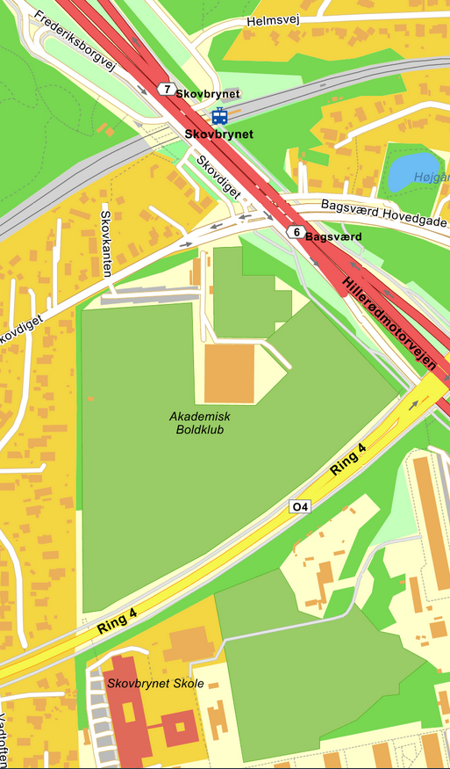

Den anbefalede skolerute på side 12 i bilaget fra Helmsvej og Frederiksborgvej indebærer en omvej på 500 m. Som cyklist vil man cyklen under Skovbrynet Station. Dertil er at bemærke at der mangler cykelslisker på trapperne.
Rampen syd for stationen kan ikke benyttes fra skole mod nord under stationen, da man ad den dobbeltrettede cykelsti ender lige ud for trappen og ikke må cykle mod bilernes kørselsretning ud af P-området.

Stengård Skole
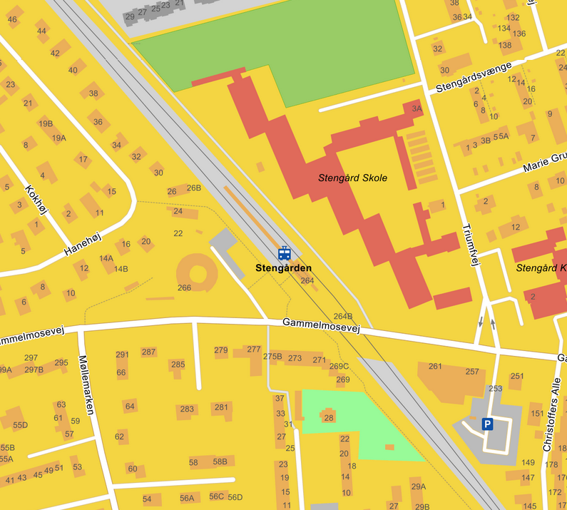

H

H
H
H
B
Det er muligt at gøre skoleruterne tryggere end de er. Ved at indføre ”Stopforbud” kl 7 – 9 både på Marie Grubes Alle og Stengårds Vænge bliver de trafikale forhold for cyklisterne væsentligt forbedret og gjort mere trygge.

På Gammelmosevej er mindst to forbedringer mulige. I T-krydset mellem Møllemarken og Gammelmosevej kan der etableres en midterhelle i forlængelse af venstresvingsbanen, som vil gøre det mere sikkert og nemmere for både gående og cyklister at krydse Gammelmosevej ved Møllemarken.
I krydset mellem Gammelmosevej, Triumfvej og et parkeringsområde, skal eleverne svinge til venstre på venstre side af de biler som kommer fra P-området. Situationen skaber utryghed, fordi den er unormal. Det betyder også at cyklisterne skal vente lang tid på grønt lys for at krydse Gammelmosevej. Ved at føre cykelstien på Gammelmosevej mod øst forbi udkørslen fra P-området, vil krydset blive et normalt kryds. Venstresvingende biler fra Triumfvej skal selvfølgelig holde tilbage for krydsede cyklister og fodgængere.

Søborg Skole

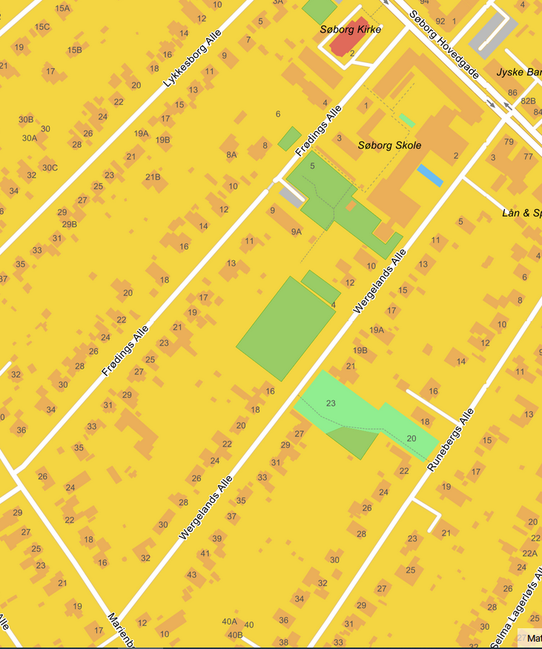
B

B, H F

F

H

Forslag
Frødings Alle skal forblive lukket som nu. Wergelands Alle skal gøres ensrettet om morgenen for biler og med stopforbud på hele strækningen så den ikke bruges til afsætning for at undgå karambolage mellem cyklister, biler og elever som bliver sat af. Samtidig skaber det gode oversigtsforhold for cyklisterne, når der ikke holder parkerede biler på den nordlige del af Wergelands Alle som foreslået.

Vadgård Skole

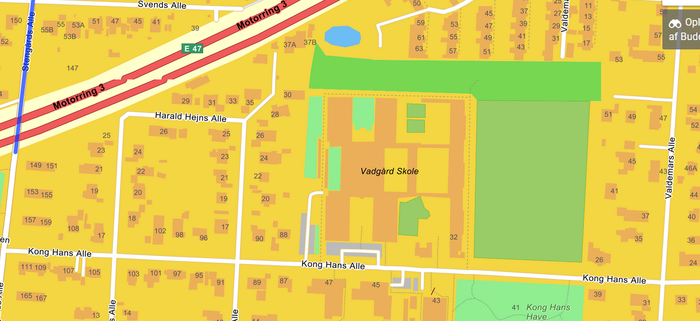
B
H
B
H
B
H
B
F
F H
H
H
H
H

Ved Buddingevej skal der være et skilt med oplysning om at Kong Hans Alle er spærret for indkørsel 400 m fremme ved Valdemars Alle i tidsrummet 7:30-8:30.
Reelt bliver Kong Hans Alle ensrettet ved skolen med kørsel i østlig retning om morgenen.

Ved at indføre stopforbud i morgentimerne både på Kong Hans Alle og på sidevejene slipper cyklister og gående for bilister som drejer til højre og venstre for at sætte af på tværs af retningen mod skolen. Der er heller ingen grund til at lærerne skal holde ind på P-pladsen ved skolen, når der er så kort afstand fra Buddinge Station og letbanen som tilfældet.

Da skoledistriktet også omfatter Snogegårdsvej, er det nødvendigt at etablere cykelsti eller cykelbane på de 400 m, som Gladsaxe Kommune ejer af Snogegårdsvej og føre den helt frem i krydset ved Buddingevej.

Alt i alt vil de nævnte tiltag skabe trygge rammer for de bløde trafikanter til skolen som i dag har den laveste andel af cyklende elever.

Kommentarer til

bilaget ANBEFALEDE SKOLERUTER

Bagsværd Skole. Der er anbefalet en omvej, hvilket ikke kommer til at blive fulgt.
NØ for Bagsværd Hovedgade og Ø og S for skolen er den anbefalede skolerute via Sæbjørnsvej og Kidhøj i stedet for via Hjaltevej og stisystemet derfra, som er vist som det der faktisk benyttes.

Buddinge Skole. Der er en trykfejl som går igen i Hagavej, som hedder således.

Enghavegård Skole. Den foreslåede skolerute går ad Kagsåstien, som bliver lukket de næste 4 år. Fra denne nordlige del af skoledistriktet må de eleverne hen til C95.

Gladsaxe Skole. Igen anbefales en omvej, som ikke vil blive benyttet. Den korteste vej er Indmarken, Stengårds Alle, Ærtemarken og Gladsaxe Møllevej, således at man krydser Klausdalsbrovej og ikke kører ad Klausdalsbrovej. Den korteste vej er også vist som den rute der faktisk benyttes.

Grønnemose Skole. Den anbefalede rute sydfra benyttes ikke af af elever som cykler, da den går op ad en trappe uden cykelslisker og den er tiltænkt elever, som kommer syd for Høje Gladsaxevej, hvoraf hovedparten cykler.

Med venlig hilsen
Inger Plum

